PIXEL

Définition et résolution d'une image

- Un pixel est l’assemblage de "points" photosensibles ou photosites sensibles chacun à une couleur primaire additives (électronique) : rouge + vert + bleu (RVB), dont le mélange donne du blanc, différentes des couleurs primaires soustractives de la peinture : jaune, cyan et magenta dont le mélange donne du noir….
La couleur est produite par l’addition de ces 3 couleurs à des intensités variables, ce qui permet de produire toute une palette de couleurs différentes.

- Si on stimule seulement le rouge, alors le pixel sera rouge.
Si on ne stimule aucun point, le pixel sera noir.
Si on stimule tous les points, le pixel sera blanc.
Si on stimule par exemple le rouge et le bleu, le pixel sera violet.

- Le plus souvent il faut 4 photosites (2 dédiés au vert, 1 au bleu et un au rouge) pour constituer 1 pixel afin de reproduire l'impression visuelle car l’œil est plus sensible au vert qu’aux autres couleurs.

Du temps de l'argentique, le flux de lumière émanant de l'objectif était dirigé vers une pellicule enduite d'émulsion photosensible. Une réaction photochimique "imprimait" l'image sur la pellicule.
A l'ère du numérique, le flux lumineux est dirigé vers un capteur électronique dont la surface est couverte de petits éléments photosensibles regroupés en pixels. Ils émettent un signal électronique qui sera converti en code informatique et stocké sur une carte-mémoire. Chaque pixel joue ainsi le rôle d'un des grains photosensibles des défuntes pellicules.
Or, nous savons que les pellicules "à grains fins" de faible sensibilité (type 64 ou 100 ASA) produisaient une image plus belle, plus fine, que les émulsions de haute sensibilité (type 400 ASA) "à gros grains", et nous pourrions conclure que plus il y a de pixels, plus l'image sera belle C'est tout faux.
.
Pixels nombreux mais petits
La taille des capteurs photosensibles n'a pas augmenté, au contraire.
Dans un appareil compact grand public, elle est inférieure à 1/2 pouce. Sur les appareils experts, elle est un peu plus grande. Sur les boîtiers réflex ou à objectifs interchangeables, le capteur est plus grand mais il reste de toute manière en dessous de ce qu'était la dimension habituelle d'une image sur une pellicule : 24x36mm (soit 1x1,5 pouce) sauf pour les capteurs plein formats.
L'augmentation du nombre de pixels signifie donc que l'on aligne de plus en plus d'éléments photosensibles sur une surface de capteur qui n'est pas en augmentation. En toute logique, chaque pixel devient donc de plus en plus petit : un appareil affichant 12 Megapixels a des pixels 4 fois plus exigus que le modèle affichant 3 Megapixels… L'intensité de lumière qui arrive au capteur, elle, n'a pas changé. Chaque pixel reçoit donc 4 fois moins de lumière.
C’est donc la taille du capteur qui va déterminer la qualité de l’image et non le nombre de pixels.

D'après : http://www.digiscopie.info/Digiscopie-technique/Les-pixels.htm

Pour résumer :

Une image est formée d'un ensemble de points appelés PIXELS (Picture Element).

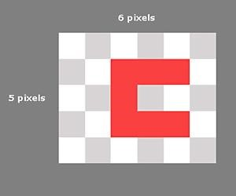

Les images sont caractérisées par leur définition et leur résolution. La définition d'une image est définie par le nombre de points la composant. En image numérique, cela correspond au nombre de pixels qui composent l'image en hauteur (axe vertical) et en largeur (axe horizontal) : 200 pixels par 450 pixels par exemple, abrégé en « 200 × 450 ».
La résolution d'une image est définie par un nombre de pixels par unité de longueur de la structure à numériser (classiquement en ppp: point par pouce ou en dpi : dots per inch).
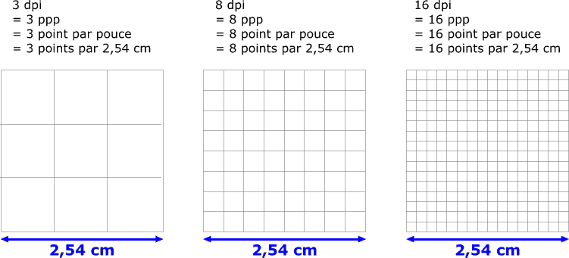

Plus le nombre de pixels par unité de longueur de la photo est élevé, plus la quantité d'information qui décrit cette photo est importante et plus la résolution est élevée. La résolution d'une image numérique définit le degré de détail de l’image. Ainsi, plus la résolution est élevée, meilleure est la restitution.
Cependant, pour une même dimension d'image, plus la résolution est élevée, plus le nombre de pixels composant l'image est grand et plus le fichier est lourd. Et moins chaque pixel reçoit de lumière.
Le nombre de pixels est proportionnel au carré de la résolution, étant donné le caractère bidimensionnel de l'image : si la résolution est multipliée par deux, le nombre de pixels est multiplié par quatre.

JC Amiel 11-19

